1-Considere la siguiente circunferencia “C”:
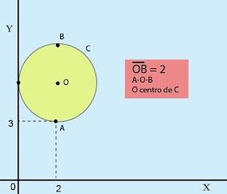
Con base en la información dada la ecuación de “C” corresponde*
1 punto
A) (x-2)²+(y-5)²=4
B) (x+2)² +(y+5)²=4
C) (x-3)²+(y-3)²=4
D) (x+3)²+(y+3)²=4
2) Sea “S” la circunferencia con centro en (-1,3). Si la medida de su radio es 4, entonces, la ecuación de “S” corresponde a*
1 punto
A) (x-1)² +(y+3)²=8
B) (x+1)² +(y-3)²=8
C) (x-1)² +(y+3)²= 16
D) (x+1)²+(y-3)²= 16
3) Considere las siguientes proposiciones referidas a la circunferencia “d” dada por: (x-1)² + (y+1)² = 2:

I. M(14,1) es un punto ubicado en el interior a “d’.
II. T(1,-1) es un punto ubicado en el exterior a “d”.
De ellas son verdaderas*
1 punto
A) ambas.
B) ninguna.
C) solo la I.
D) solo la II.
Para responder los ítems 4 y 5 considere la siguiente información referida a la circunferencia dada por c: (x-1)² + y²=9 y la posición de diversas rectas
4) Considere las siguientes proposiciones:
I. y=3 es una recta secante a la circunferencia.
II. x=3 es una recta tangente a la circunferencia.
De ellas, ¿cuál es verdadera?*
1 punto
A) ninguna.
B) solo la I.
C) solo la II.
D) ambas.
5) Considere las siguientes proposiciones:
l. x=-3 es exterior.
ll. y=-x es secante.
De ellas son verdaderas*
1 punto
A) ambas.
B) ninguna.
C) solo la I.
D) solo la II.
Para responder los ítems 6, 7 y 8 considere la siguiente información referida a la circunferencia “C”:
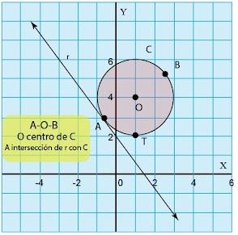
6-Con certeza se cumple que r es perpendicular a la recta que contiene a los puntos*
1 punto
A) A y O
B) A y T
C) T y O
D) T y B
7-Si “C” se traslada dos unidades hacia arriba (paralelo al eje y), entonces, se obtiene una circunferencia cuya ecuación corresponde a*
1 punto
A) (x-1)² + (y+2)²=4
B) (x+3)² + (y-4)²=4
C) (x-1)² + (y-6)²=4
D) (x+3)²+(y+6)²=4
8- Si “C” traslada su centro dos unidades hacia la izquierda (paralelo al eje X). Luego una unidad hacia abajo (paralelo al eje y), entonces, se obtiene una circunferencia cuya ecuación corresponde a*
1 punto
A) (x+1)² + (y-3)²=4
B) (x+1)² + (y+3)²=4
C) (x-5)²+(y-5)²=4
D) (x-5)²+(y+5)²=4
9-Considere el siguiente polígono regular AETSRB:
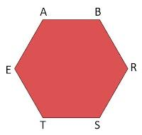
Con base en la información dada considere las siguientes proposiciones:
I. si el radio mide 4, entonces, el perímetro de AETSRB corresponde a 24.
II. si la apotema mide 3√̅3̅ entonces, el área de AETSRB corresponde a 54√̅3̅.
De ellas son verdaderas*
1 punto
A) ambas.
B) ninguna.
C) solo la I.
D) solo la II.
10-Considere las siguientes proposiciones:
Si el ángulo interno de un polígono regular mide 60° y el lado 4, entonces, el perímetro de ese polígono es 16.
Si el ángulo central de un polígono regular mide 90° y el lado 5, entonces, el área de ese polígono corresponde a 18.
De ellas son verdaderas*
1 punto
A) ambas.
B) ninguna.
C) solo la I.
D) solo la II.
11- Analice el polígono ABCDE:
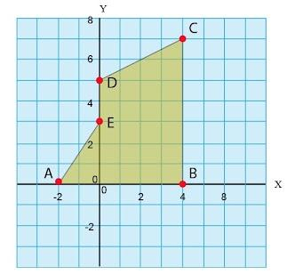
¿Cuál es el área del polígono ABCDE?*
1 punto
A) 23
B) 27
C) 31
D) 42
12-La diagonal de un polígono regular mide 5√̅2̅. Si el ángulo externo mide 90°, entonces, el área de ese polígono corresponde a*
1 punto
A) 18
B) 20
C) 25
D) 35
Para responder los ítems 13, 14 y 15 considere la siguiente información:
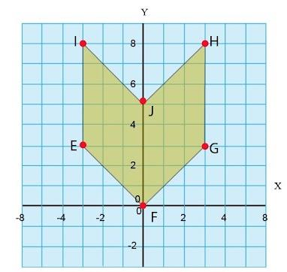
13-Al polígono EFGHJI se le pueden trazar en total___ eje(s) de simetría.*
1 punto
A) 1
B) 2
C) 3
D) 4
14-Para el punto E, ¿cuál es su homólogo a través del eje Y?*
1 punto
A) I
B) J
C) G
D) H
15-Considere las siguientes proposiciones
I. El triángulo ∆GJH tiene un eje de simetría.
ll. El cuadrilátero ☐FGHJ se le puede trazar al menos un eje de simetría.

De ellas son verdaderas*
1 punto
A) ambas.
B) ninguna.
C) solo la I.
D) solo la II.
Para contestar los ítems 16, 17 y 18 considere las siguientes figuras:
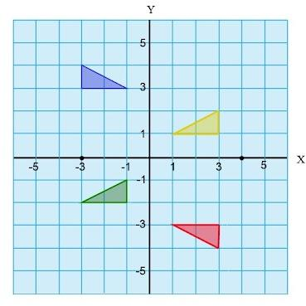
16-Considere las siguientes proposiciones al aplicarle al triangulo amarillo una rotación de 90° con centro en el origen de coordenadas y sentido contrario al desplazamiento de las manecillas del reloj (hacia la izquierda):
I. La imagen del punto (3,1) corresponde a (1,3).
II. La imagen del punto (3,2) corresponde a (-2,3).

De ellas son verdaderas*
1 punto
A) ambas.
B) ninguna.
C) solo la I.
D) solo la II.
17-Considere las siguientes proposiciones suponiendo que el triángulo amarillo es el resultado de aplicar una transformación al triangulo rojo:
I. El punto imagen de (1,1) corresponde a (1,-3).
ll. Una forma de obtener el triángulo amarillo es aplicándole al triangulo rojo una reflexión sobre sobre y = -1.

De ellas son verdaderas*
1 punto
A) ambas.
B) ninguna.
C) solo la I.
D) solo la II.
18-Considere las siguientes proposiciones:
I. Una forma de obtener el triángulo amarillo es aplicándole al triangulo verde la traslación (x+4, y+3).

II. Una forma de obtener el triángulo azul es aplicándole al triangulo rojo una homotecia centrada en el origen de coordenadas y de razón k = -1.

De ellas son verdaderas*
1 punto
A) ambas.
B) ninguna.
C) solo la I.
D) solo la II.
19- Un cono circular recto es intersecado por un plano perpendicular al plano de la base. Si el plano no contiene el vértice del cono, entonces, la sección plana producto de dicha intersección corresponde a una*
1 punto
A) elipse.
B) parábola.
C) hipérbola.
D) circunferencia.
20-La medida de la altura de un cono circular recto es de 16 y la medida del diámetro de su base es de 16. Si a dicho cono se le realiza un corte con un plano paralelo a su base a 6 unidades de la misma, entonces, ¿cuál es la longitud de la sección plana obtenida?*
1 punto
A) 8π
B) 10π
C) 12π
D) 16π
21-La siguiente figura representa un trozo de madera con forma de cilindro circular recto del cual se va a obtener una pieza con forma de prisma recto de base cuadrada, tal como se muestra a continuación:
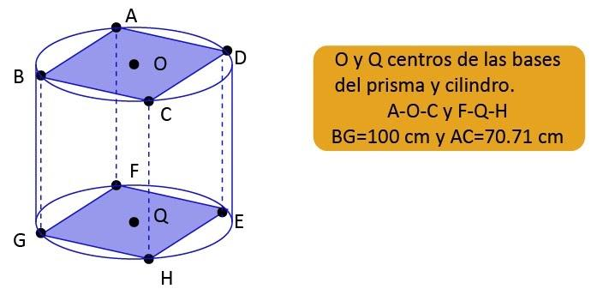
El área total de la pieza que se obtiene corresponde aproximadamente a _________cm².*
1 punto
A) 25 000
B) 28 284
C) 30 000
D) 56 568
22-La medida del diámetro de una esfera es de 30 unidades. Si esa esfera se interseca con un plano y se forma una sección plana de radio 12, entonces, ¿a qué distancia del centro de la esfera está dicha sección plana?*
1 punto
A) 6
B) 9
C) 15
D) 18

